Отчет о выполнении лабораторной работы

Лабораторная работа №5

Лазарев Даниил Михайлович

Содержание

# 1 Цель работы

Настройка рабочей среды ОС Fedora.

# 2 Задание

1. Настроить интерфейс для работы с браузером

# 3 Теоретическое введение

## 3.1 Менеджер паролей pass

- Менеджер паролей pass — программа, сделанная в рамках идеологии Unix.  
- Также носит название стандартного менеджера паролей для Unix (The standard Unix password manager).

## 3.2 Основные свойства

- Данные хранятся в файловой системе в виде каталогов и файлов.  
- Файлы шифруются с помощью GPG-ключа.

# 4 Выполнение лабораторной работы

Установка менеджера паролей pass (рис. fig. 1).

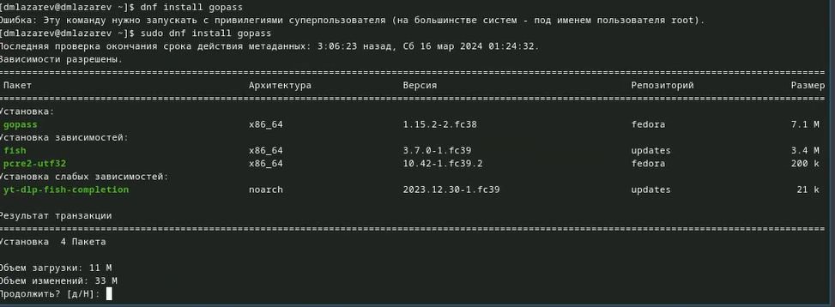

Рис. 1: pass instal

Выведем список наших gpg-ключей (рис. fig. 2).

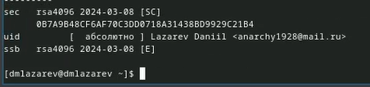

Рис. 2: gpg-key list

Инициализируем хранилище с помощью pass (рис. fig. 3).

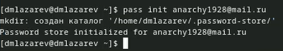

Рис. 3: pass init

Создадим репозиторий для работы с паролями (рис. fig. 4).

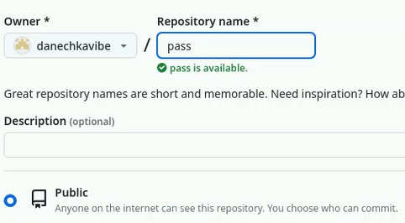

Рис. 4: new repo

Введем команду pass git init для того, чтобы создать структуру git, а также подключим этот репозиторий к нашей ВМ (рис. fig. 5).

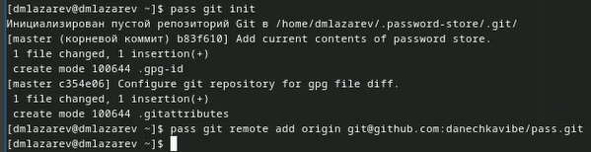

Рис. 5: pass git init

Введя команду pass git push нам предложат ввести ее с опциями, для назначения главной ветки репозитория. Введем (рис. fig. 6).

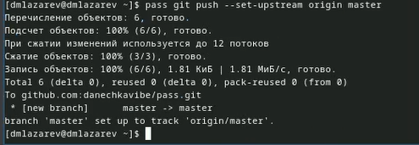

Рис. 6: git push branch

Введем pass git status чтобы узнать синхронизации локального каталога с гитхабом.(рис. fig. 7).

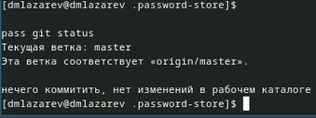

Рис. 7: sinh check

Установим программу native messaging для более комфортного использования браузера, а также браузерное расширение для этой программы(рис. fig. 8)(рис. fig. 9).

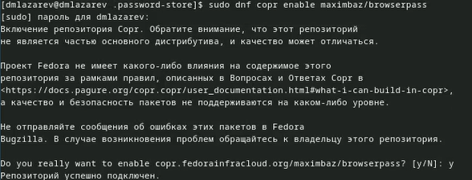

Рис. 8: repo connected

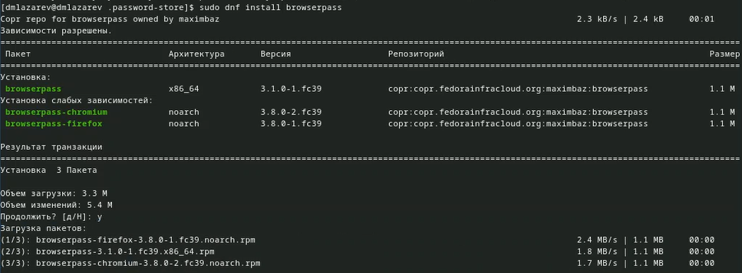

Рис. 9: browserpass installation

Создадим файл testpass.txt чтобы проверить на нем работоспособность утилиты pass. Установим для этого файла пароль, отобразим его, а после поменяем на надежный, сгенерированный для нас утилитой пароль (рис. fig. 10).

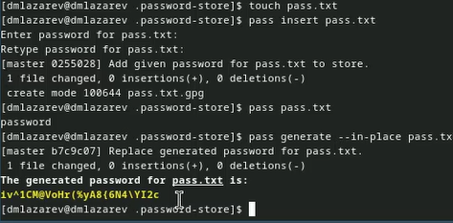

Рис. 10: pass work-checkout

Установим недостоющее дополнительное програмное обеспечение (рис. fig. 11).

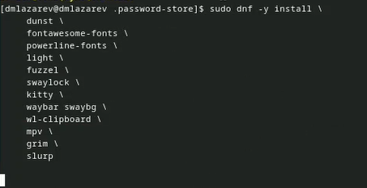

Рис. 11: software installation

Установим недостающие шрифты(рис. fig. 12)(рис. fig. 13)(рис. fig. 14).

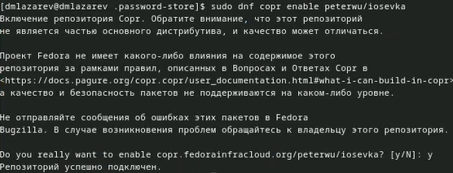

Рис. 12: repo connected

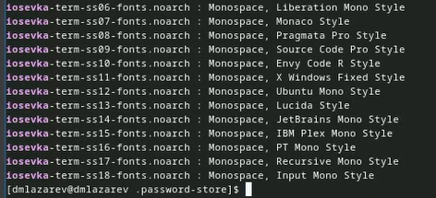

Рис. 13: list of fonts

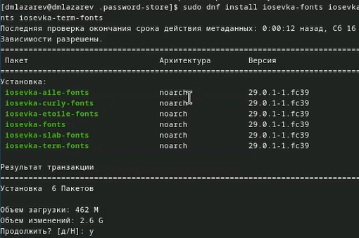

Рис. 14: fonts installation

Установим без подверждений утилиту chezmoi (рис. fig. 15).

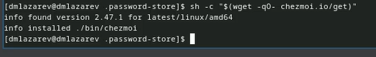

Рис. 15: chezmoi auto-inst.

Создадим репозиторий, предназначенный для только что установленной утилиты (рис. fig. 16).



Рис. 16: repo created

Инициализируем созданный репозиторий (рис. fig. 17).

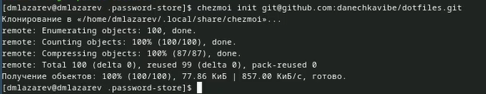

Рис. 17: repo init

Применим все изменения, которые нам предложил chezmoi (рис. fig. 18).

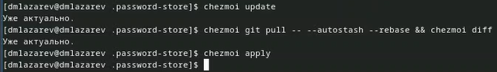

Рис. 18: apply changes

Включим функцию автоматической фиксации и отправки изменений в исходный каталог в репозиторие (рис. fig. 19).

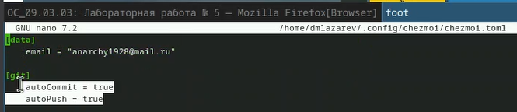

Рис. 19: settings saved

# 5 Выводы

Мы настроили интерфейс операционной системы для более комфортной работы с браузером.